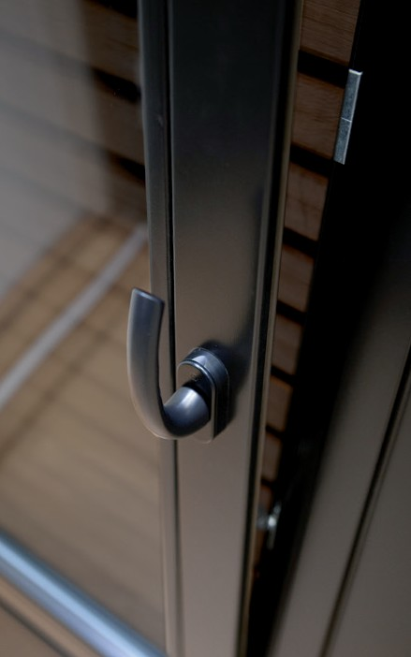
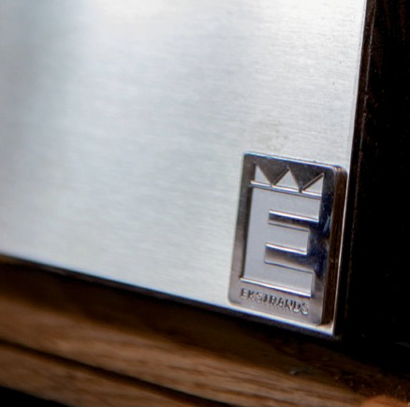
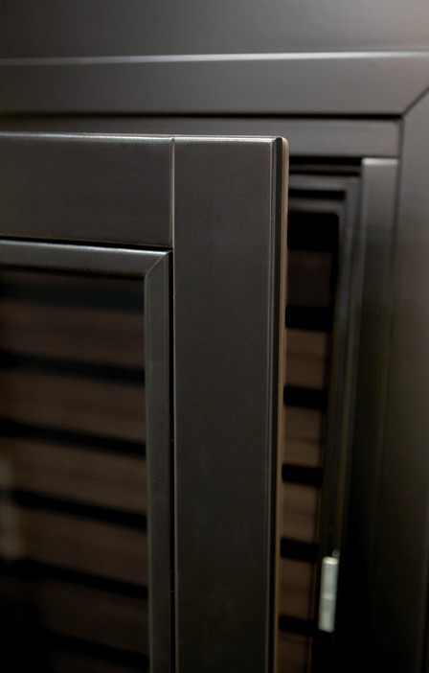

Ekstrands presenterar ytterdörr med ribbor - Värmdö 390

Pres

Ytterdörr Värmdö 390
smeddelande 8 juli 2019
®
Ekstrands presenterar en ny dörrdesign med ribbor och integrerat fönster. Vi kallar modellen Värmdö 390.
Den kan levereras med ribbor i massiv ek eller värmebehandlad ädelek. Dolda infästningar samt kontrasten mellan glaset och de massiva ekribborna skapar en exklusiv känsla.

För att lätt kunna rengöra glasöppningen bakom ribborna har vi integrerat ett inåtgående fönster i konstruktionen. Fönstret har inbyggd vädringsfunktion vilket innebär att dörren kan vara stängd och låst men man kan fortfarande vädra.

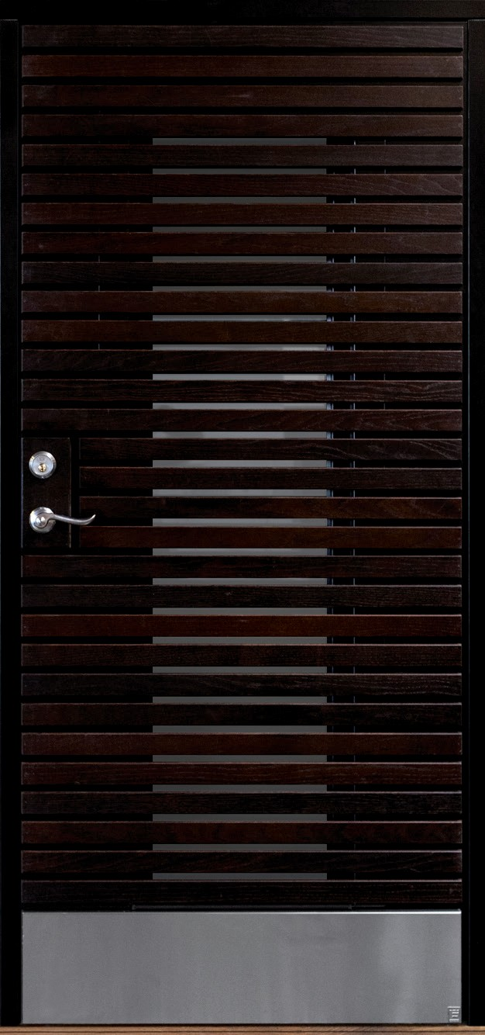
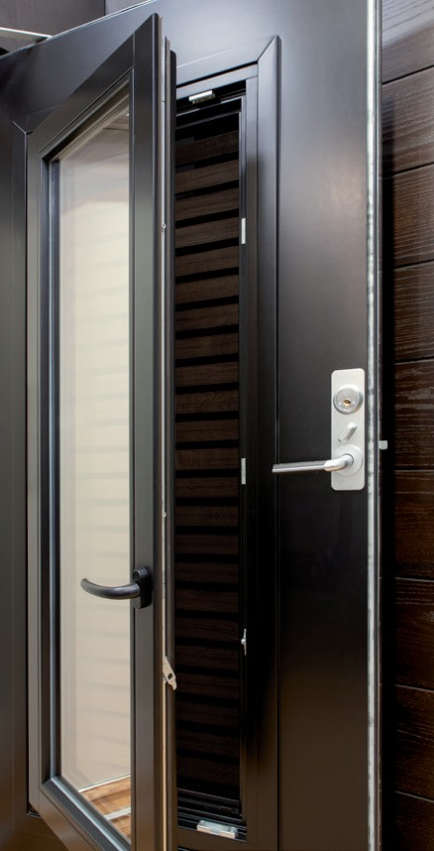
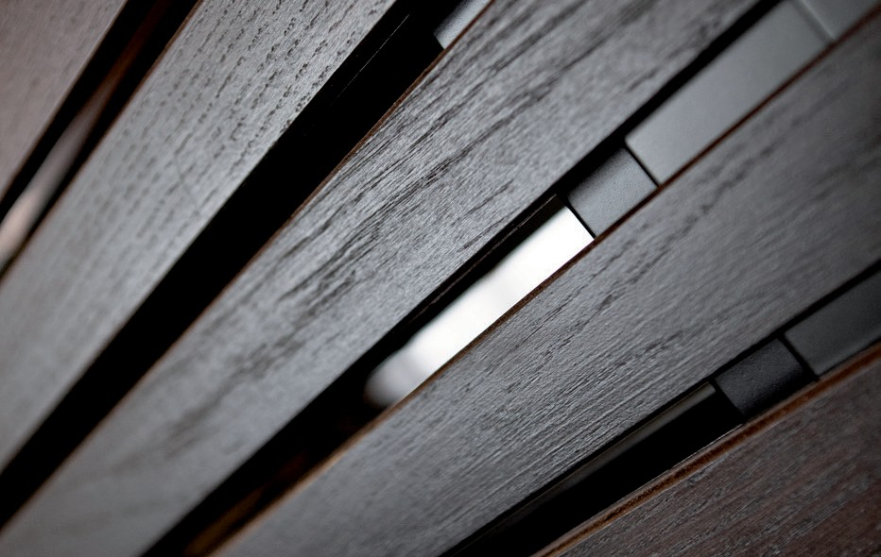
Välj mellan flertalet olika handtag på både ytterdörren och fönstret. Genom att t.ex. välja ett svart handtag till en svartmålad dörr så smälter trycket in fint på insidan. Fönsterhandtaget kan även levereras med täckskylt.

Ekstrands Dörrar & Fönster AB | Södra Portgatan 19 | 283 50 Osby | Tel 0479 - 100 40 | E-post: info@ekstrands.com www.ekstrands.com

